

Šablony pro MŠ Milevsko – Pastelka byly v roce 2018 ukončeny a mateřská škola se připojila k realizaci projektu Šablony pro MŠ Milevsko – Pastelka II.

Celková alokace projektu pro MŠ Pastelka je 437 552,- Kč. Doba trvání projektu je 2 roky a to od 1. 9. 2019 – 31. 8. 2021.

Aktivity, které budou v rámci projektu podpořeny:

Školní asistent – personální podpora

Odborně zaměřená tematická setkávání a spolupráce s rodiči dětí v MŠ

Vzdělávání pedagogických pracovníků MŠ – DVPP v rozsahu 8 hodin – polytechnické vzdělávání

Projektový den mimo školu

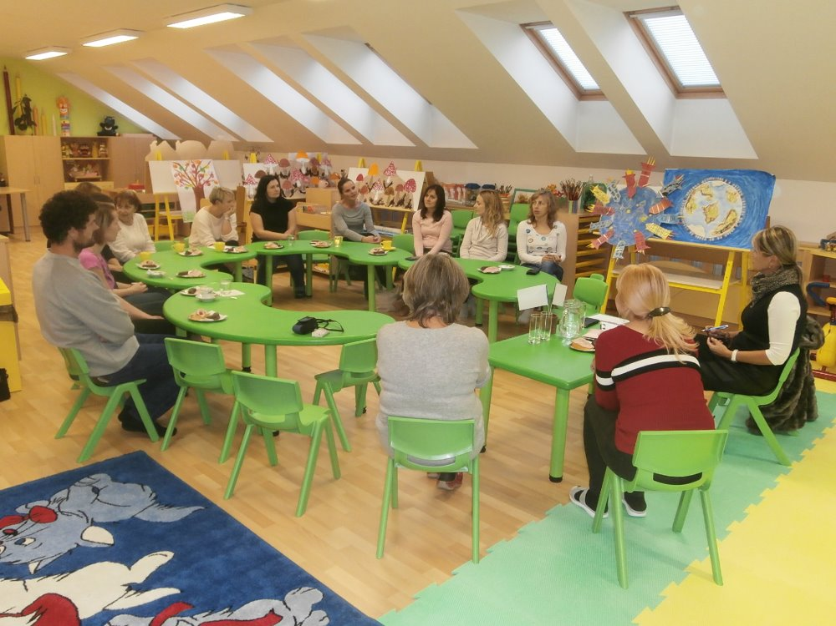

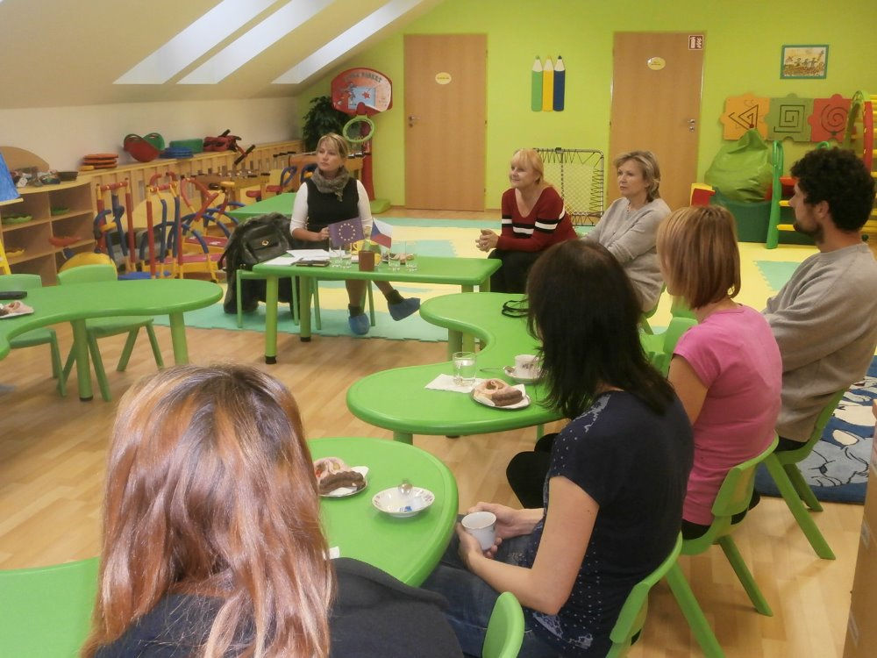
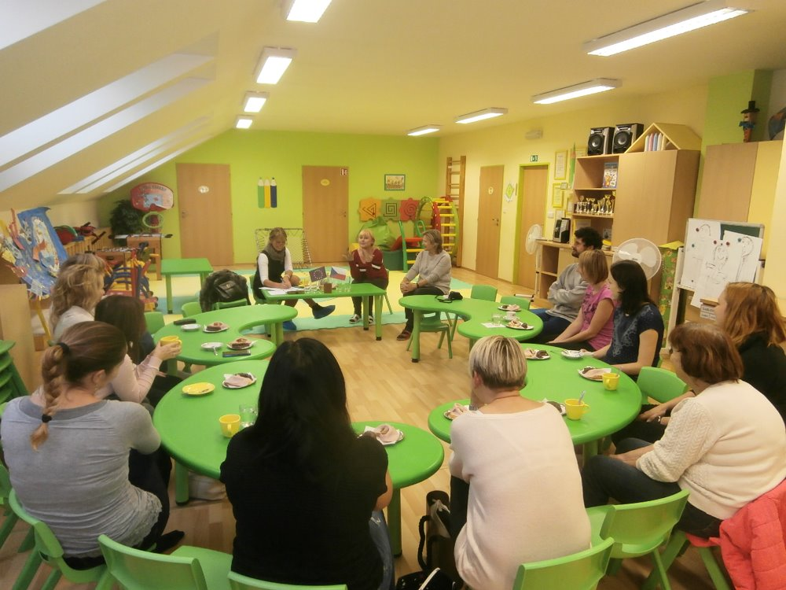

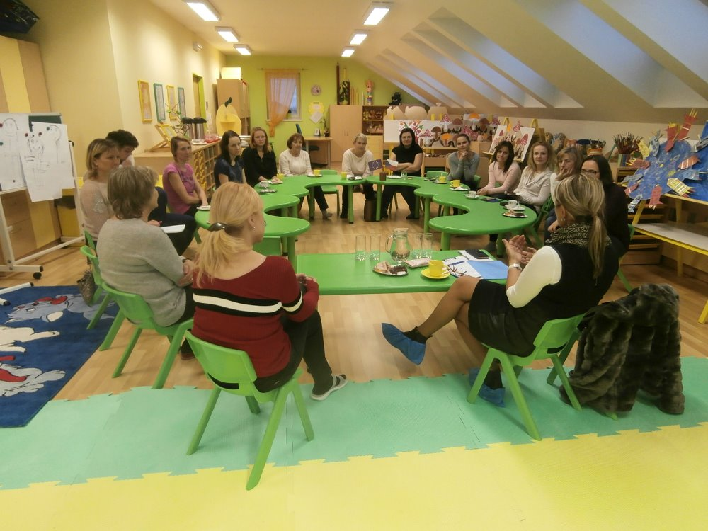

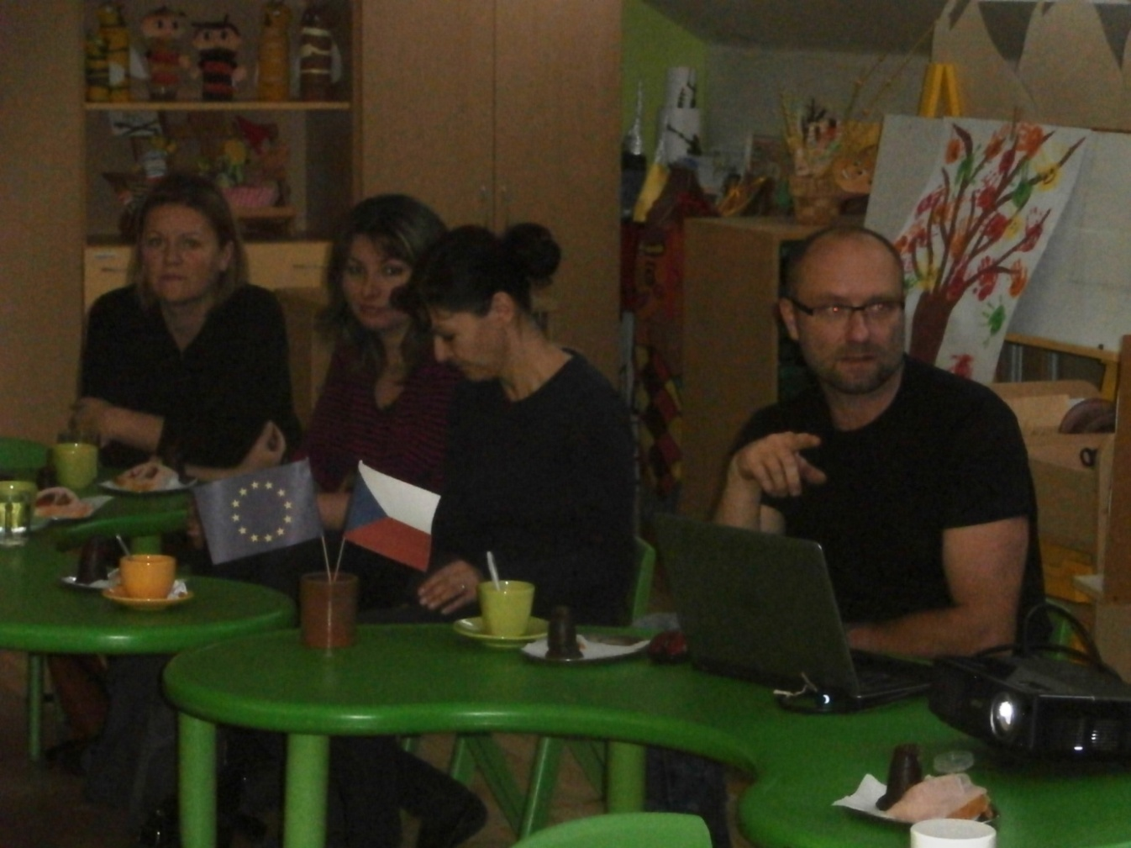

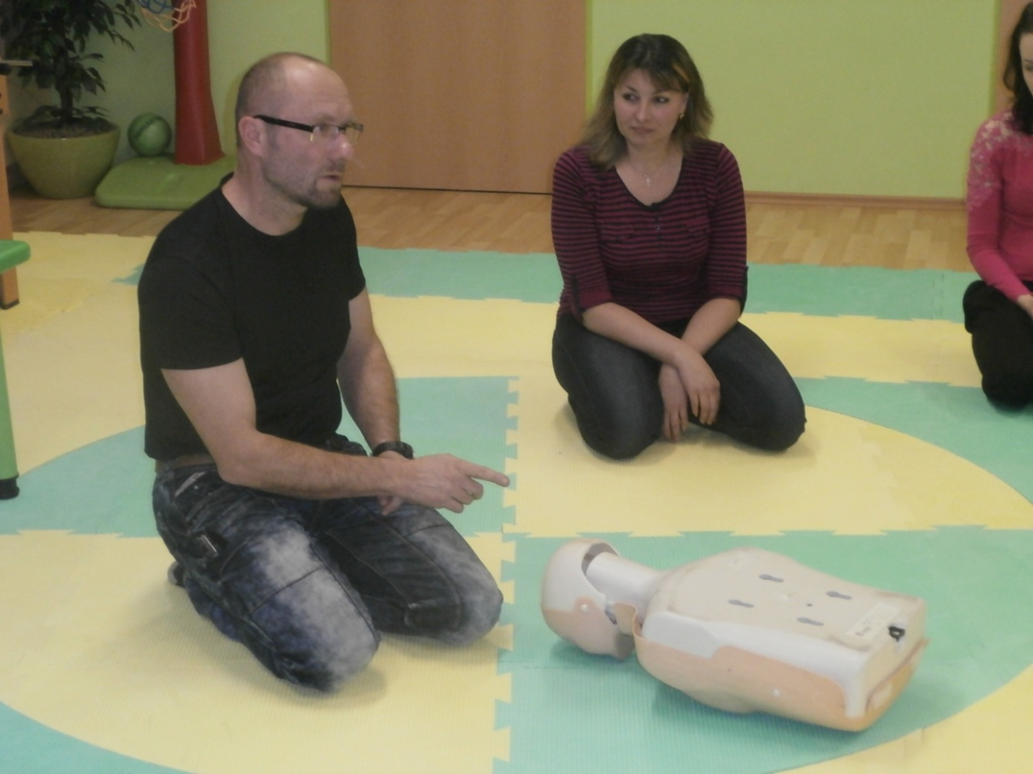

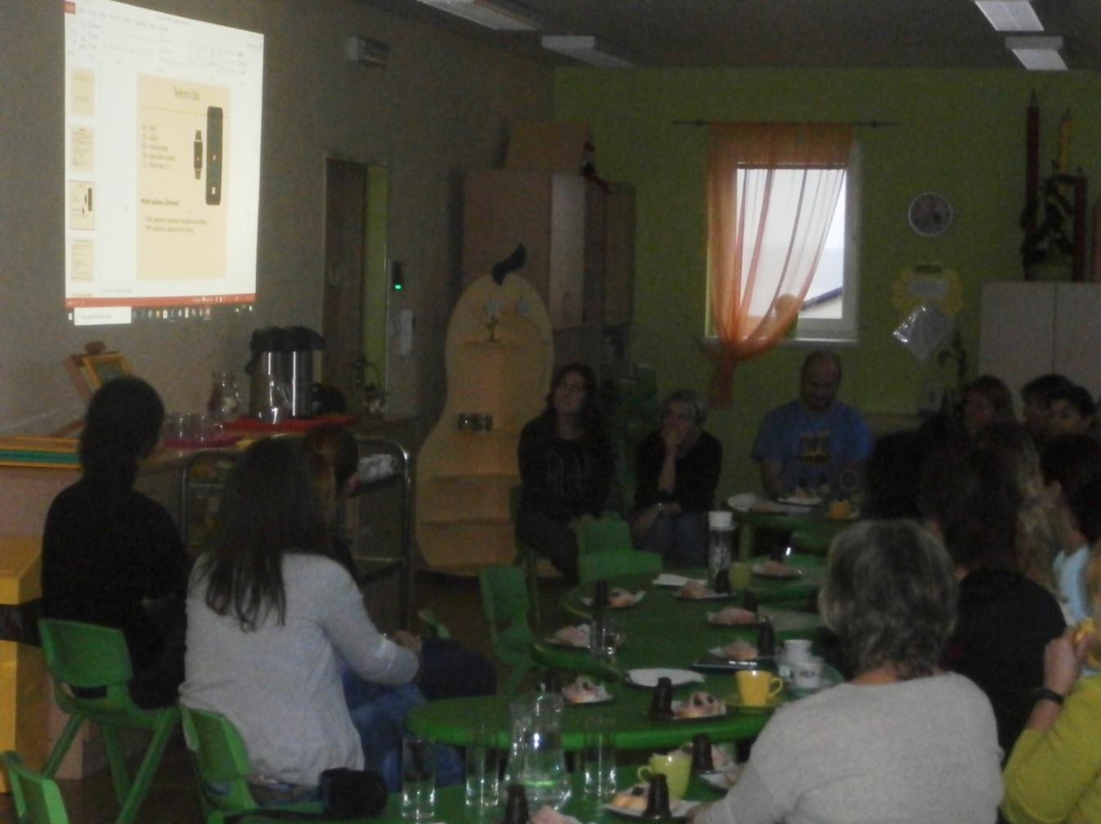

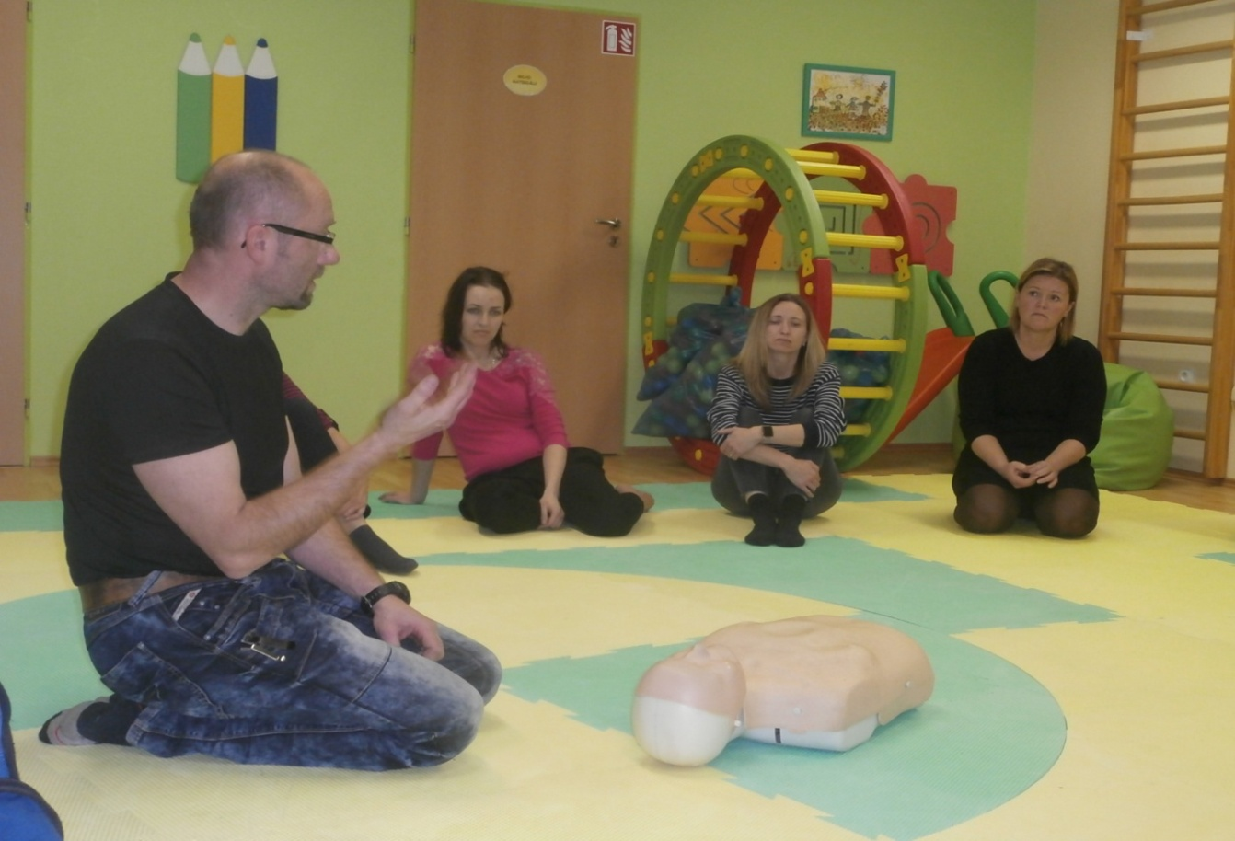

Beseda s panem MUDr. Ing. Vladimírem Dvořákem, ze Zdravotní záchranné služby Milevsko, na téma „První pomoc“.

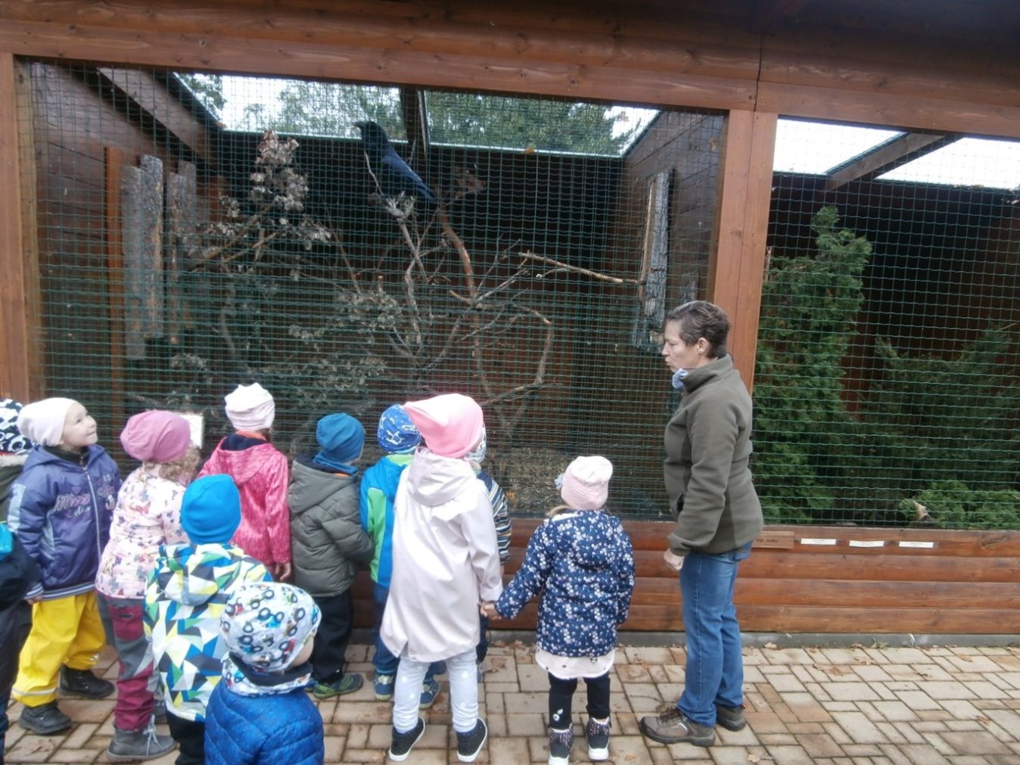

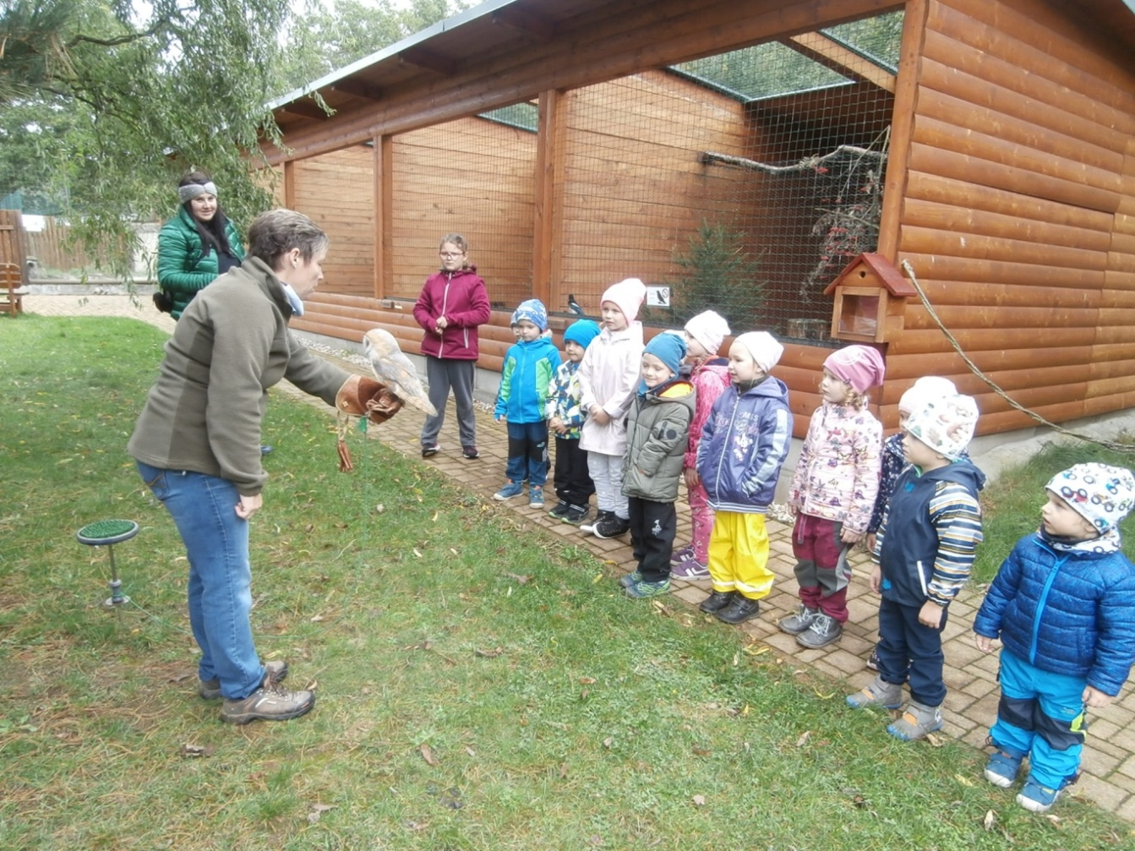
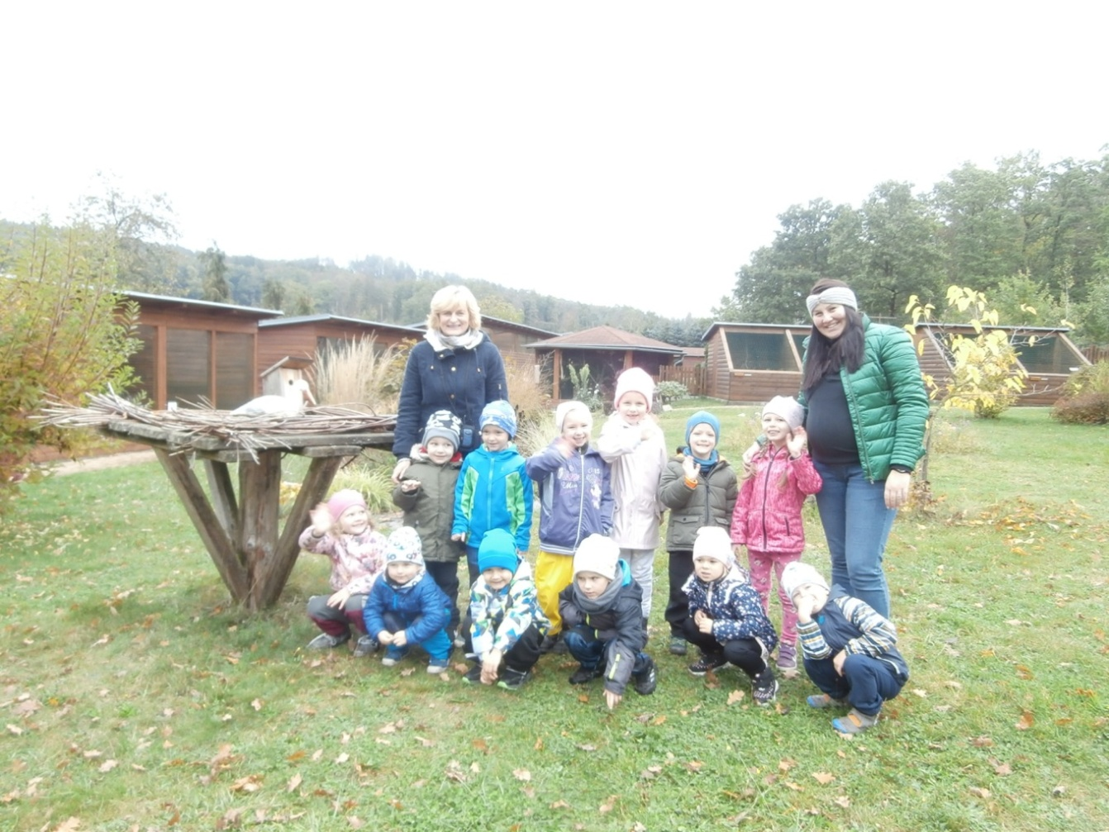

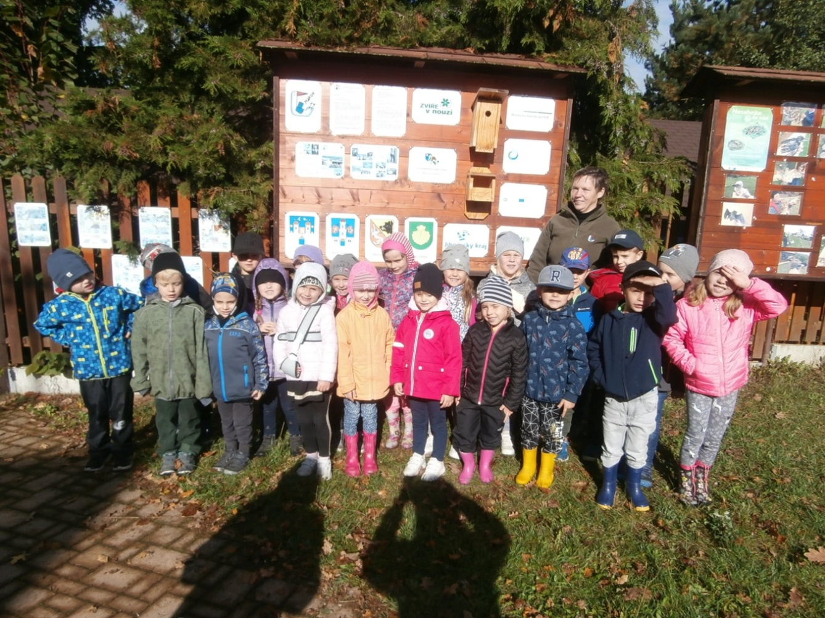

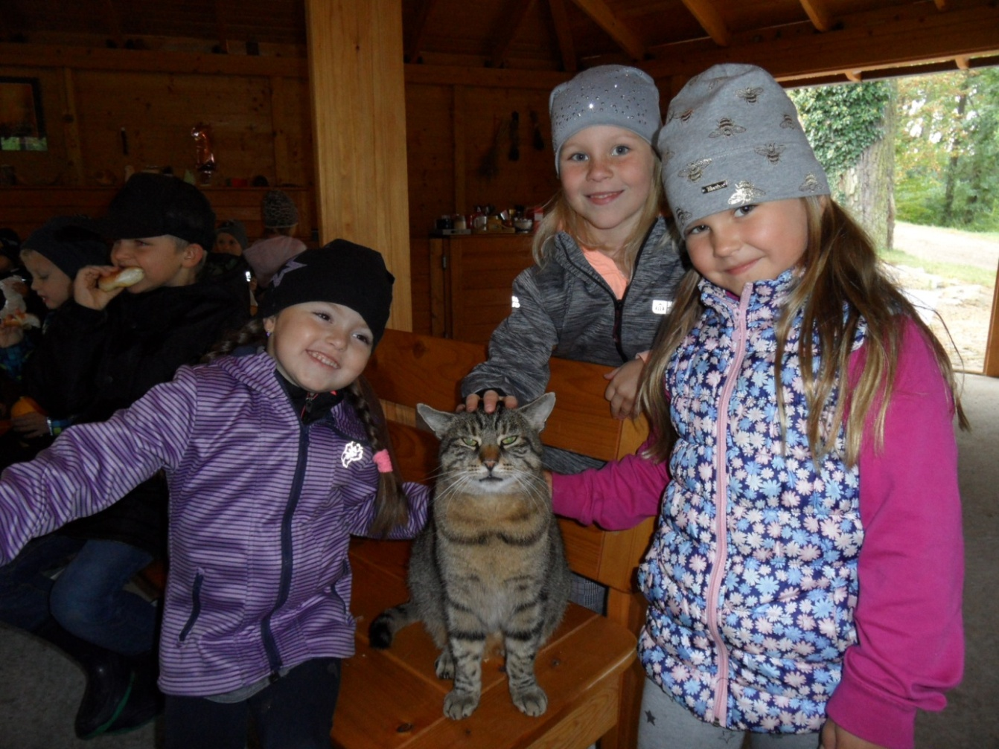

Projektový den mimo MŠ - ,,Záchranná stanice Makov“

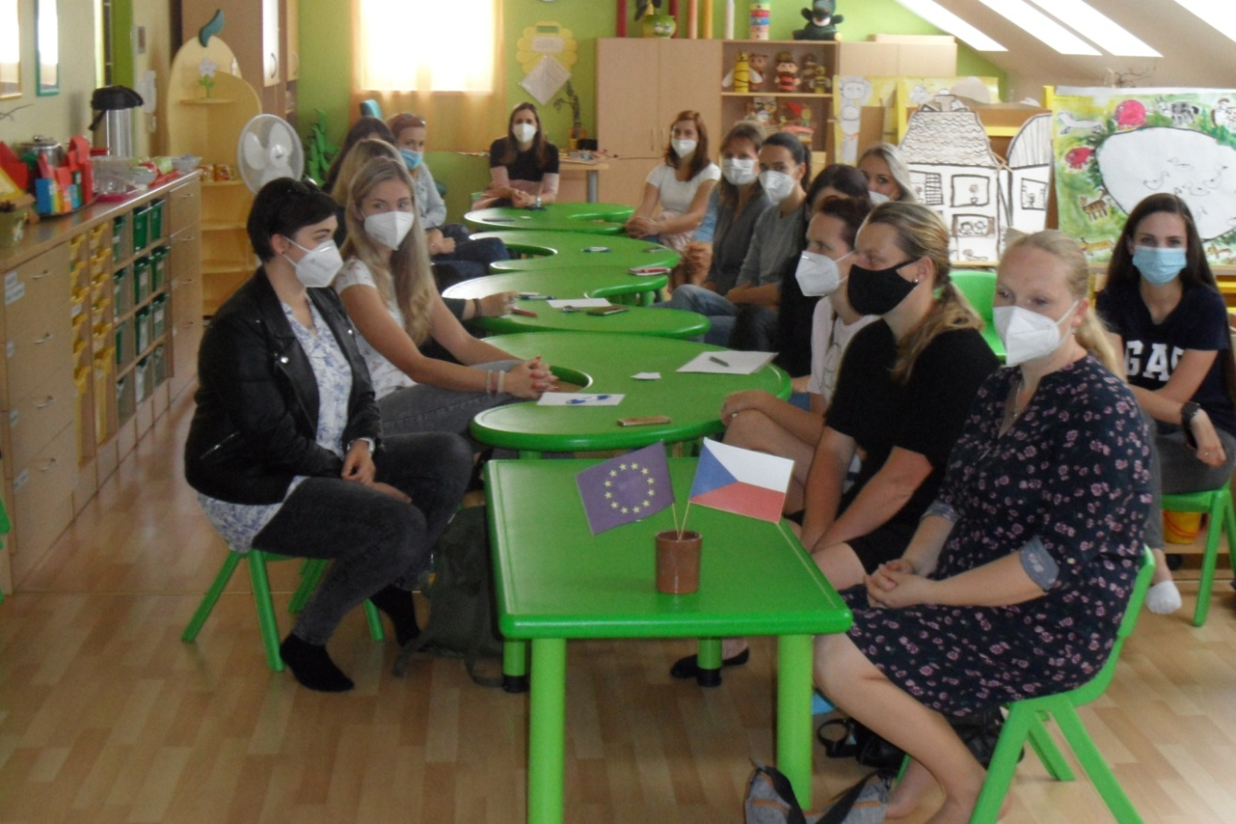

Společné setkání s rodiči – informativní schůzka v MŠ

Ukázka uměleckého vyřezávání ze dřeva pod vedením pana Martina Komárka
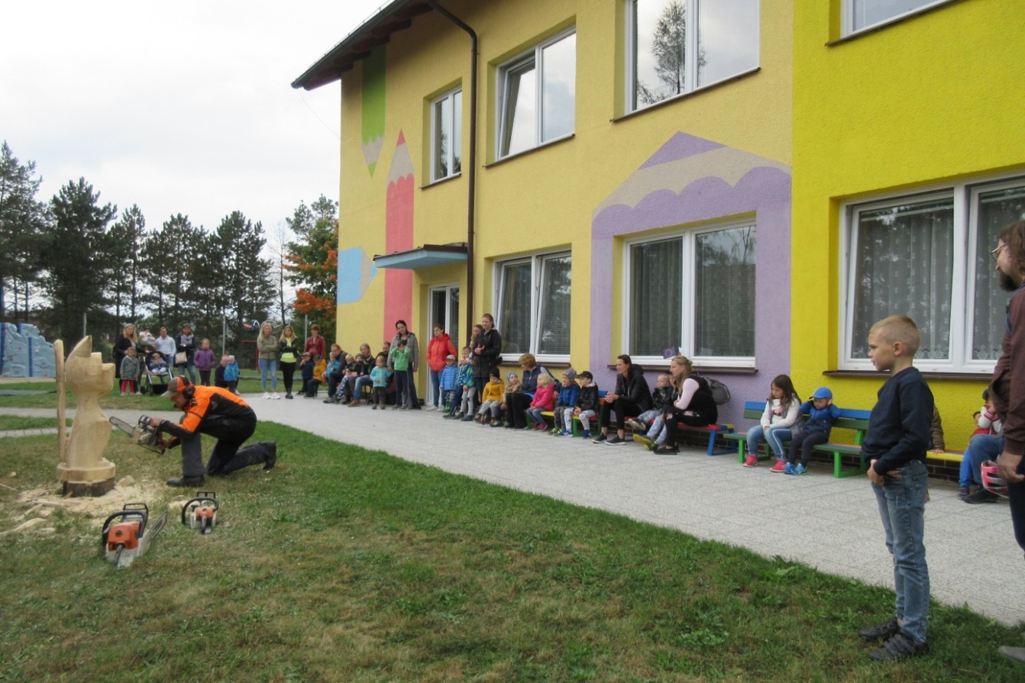

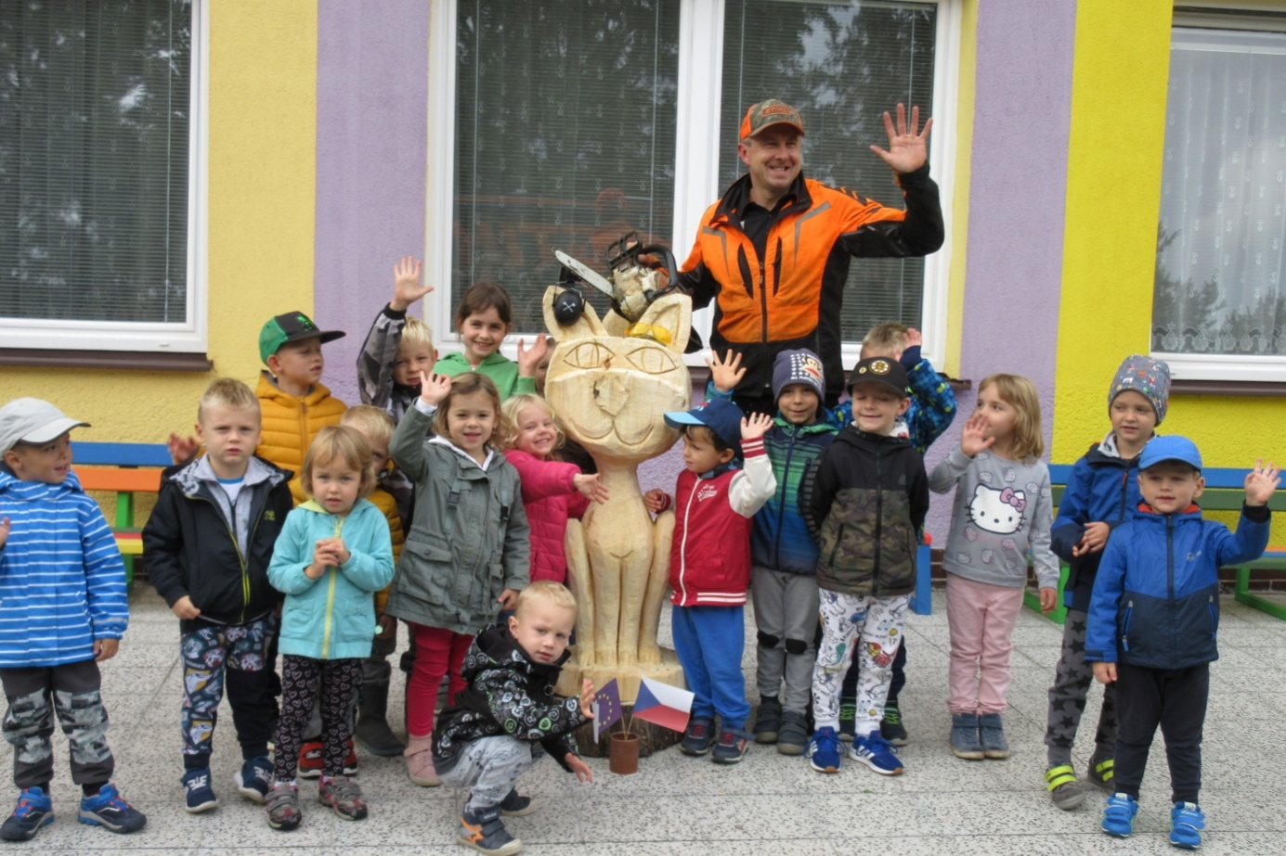

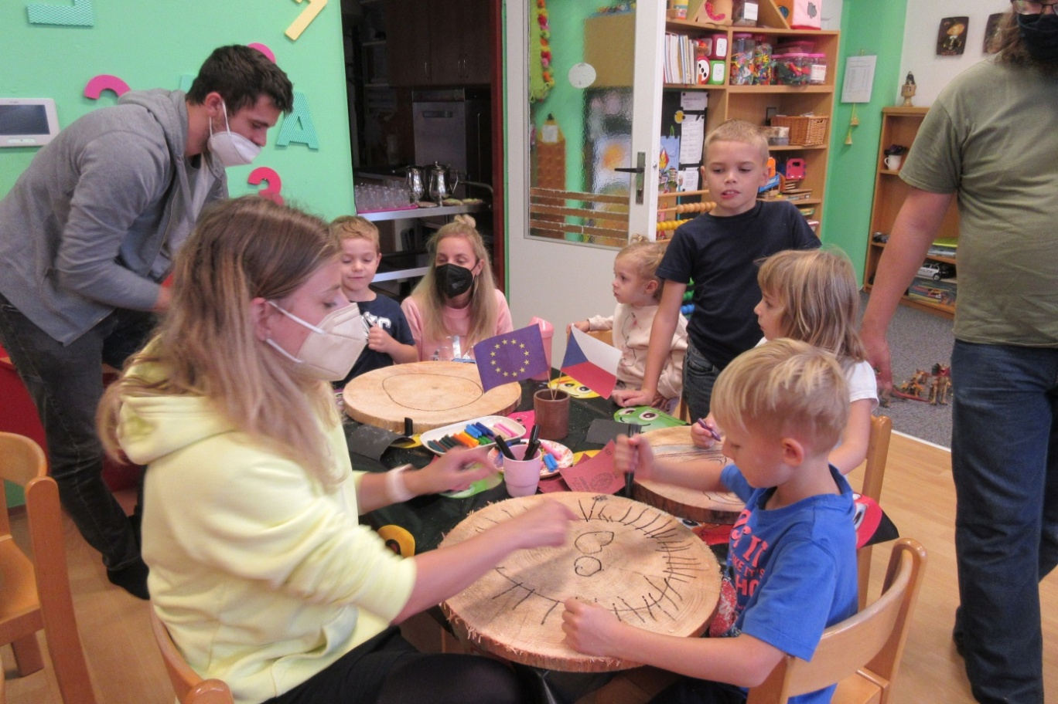

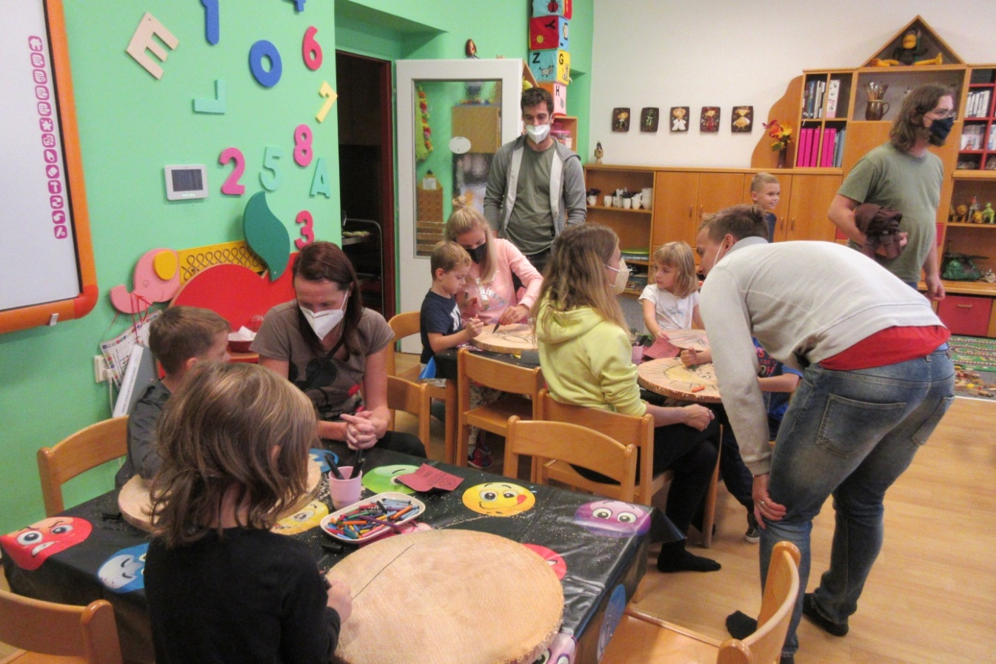

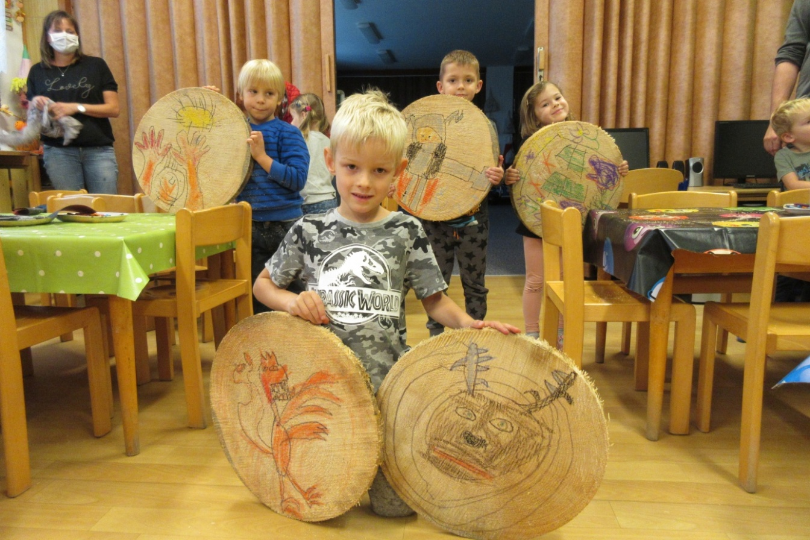

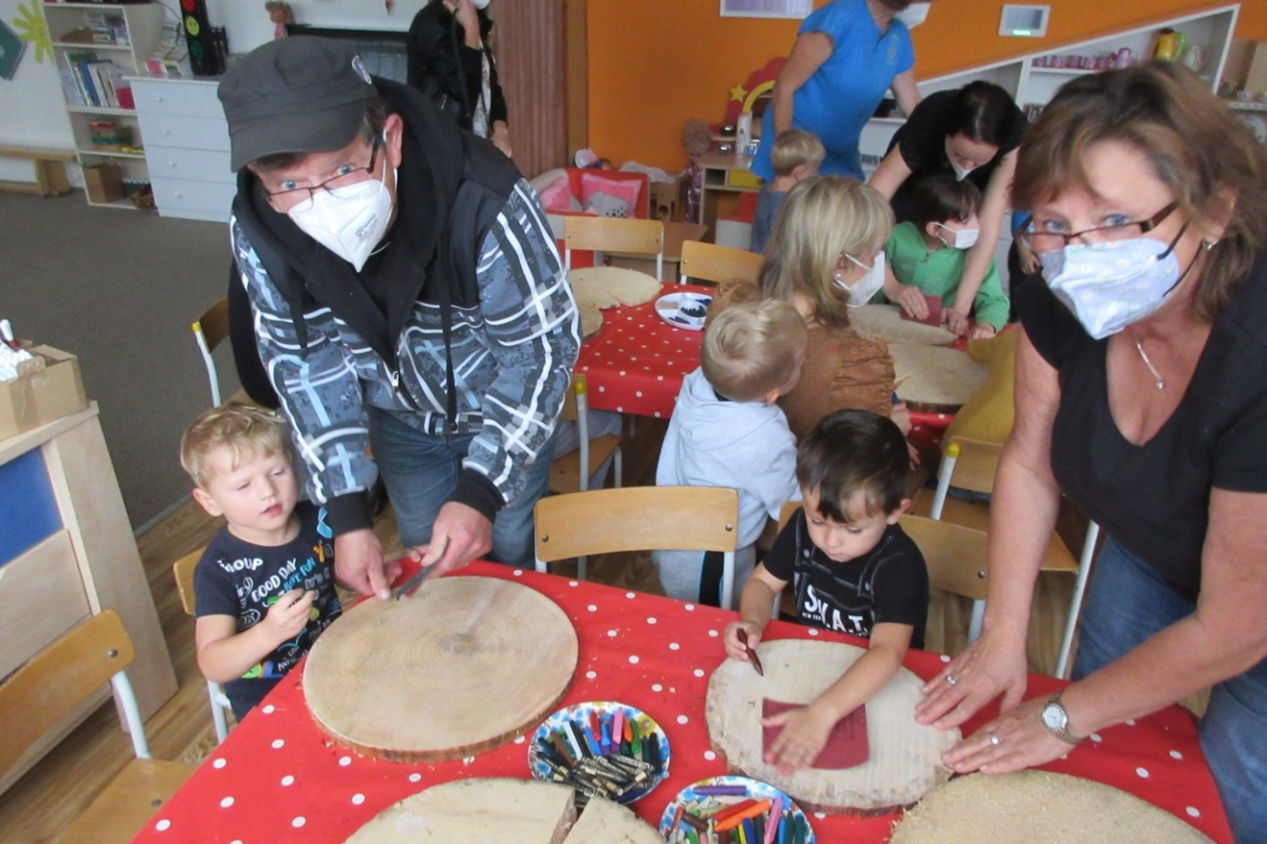

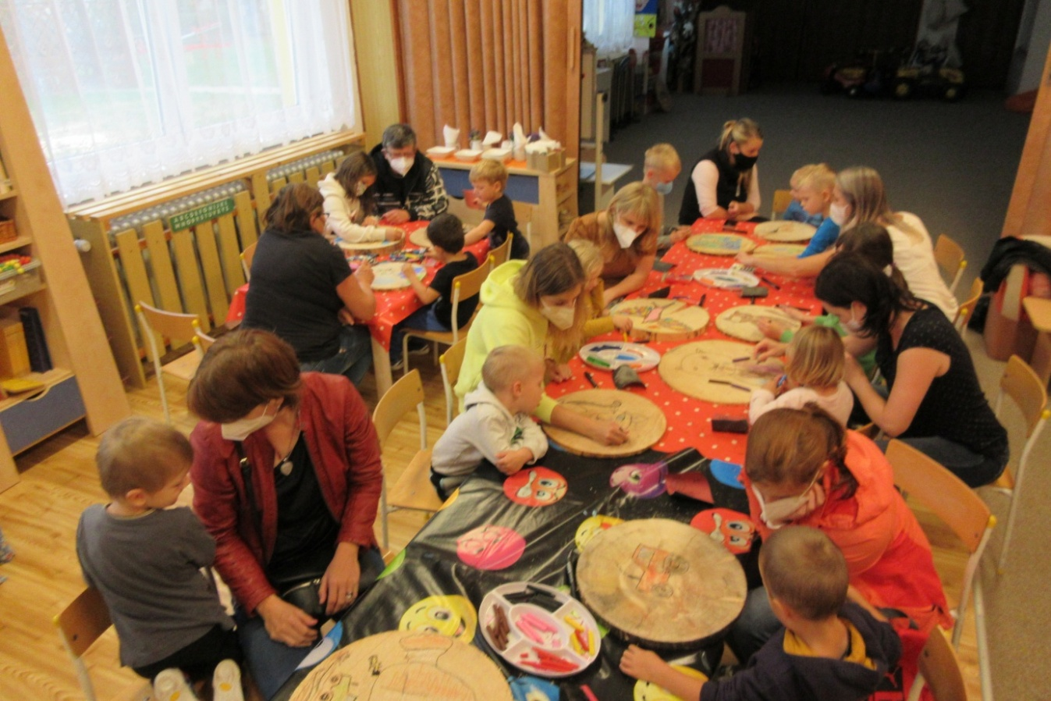

Keramická dílnička pod vedením manželů Věry a Josefa Pichových z Ateliéru Radost Milevsko

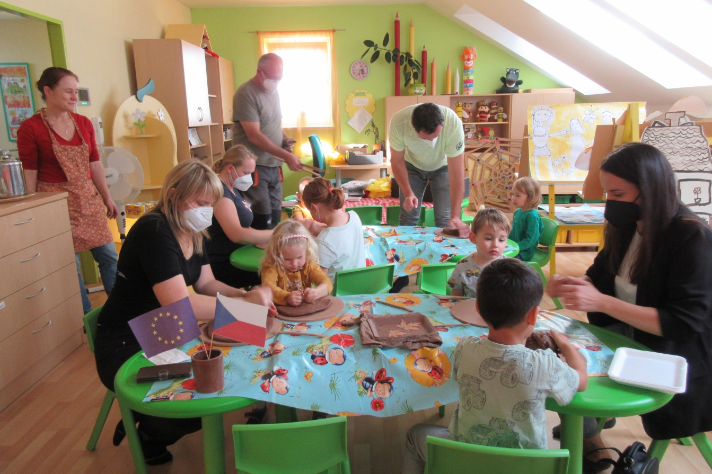
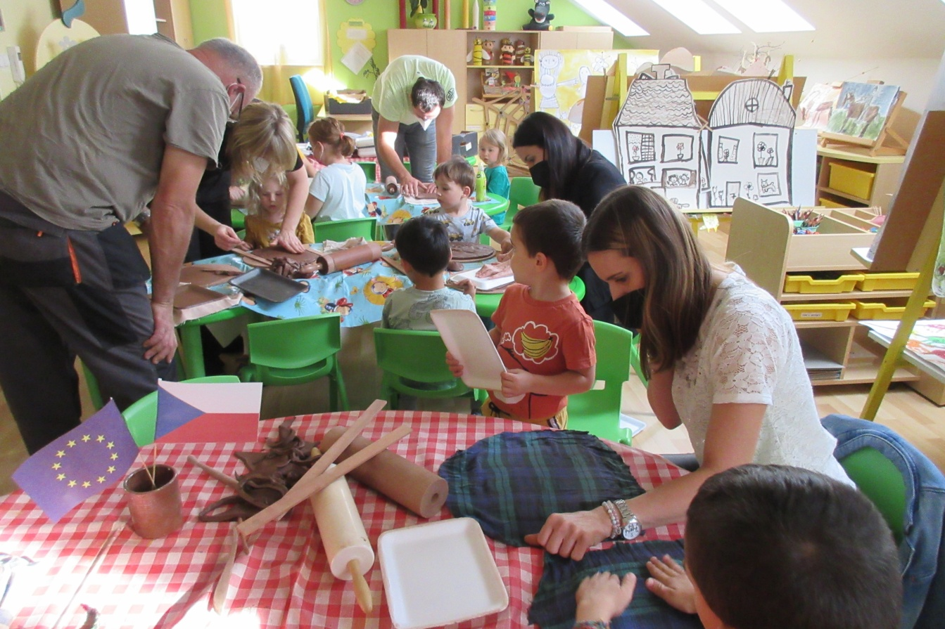
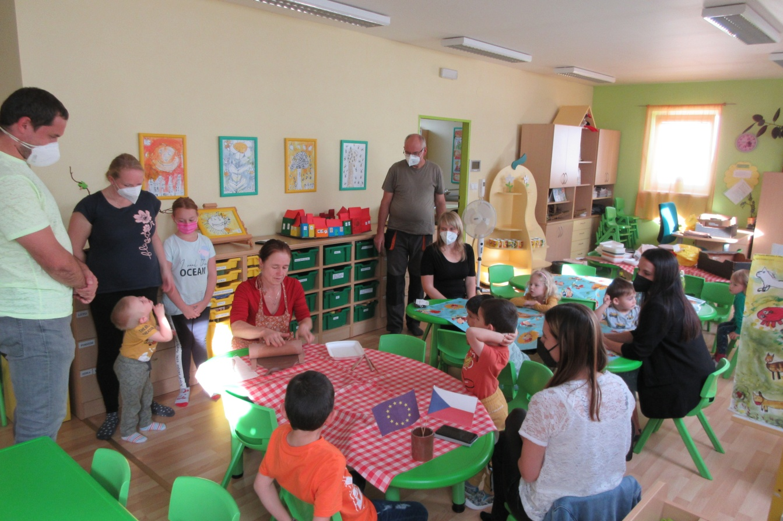
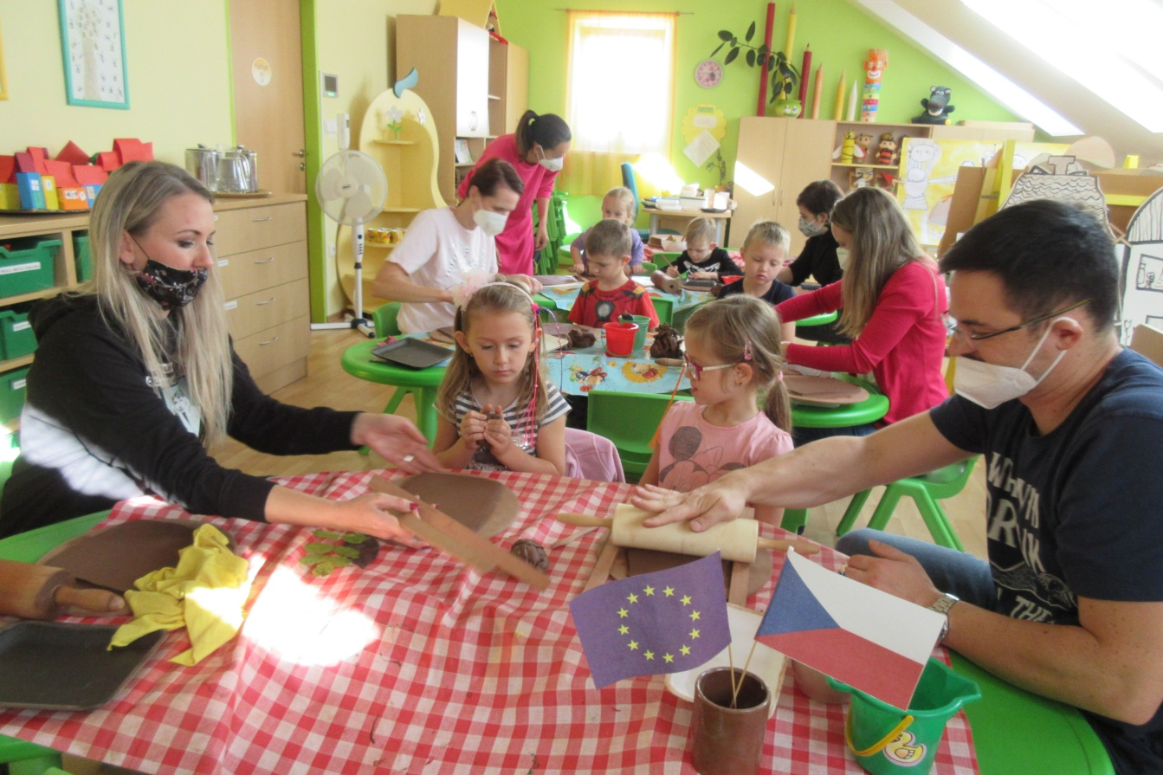
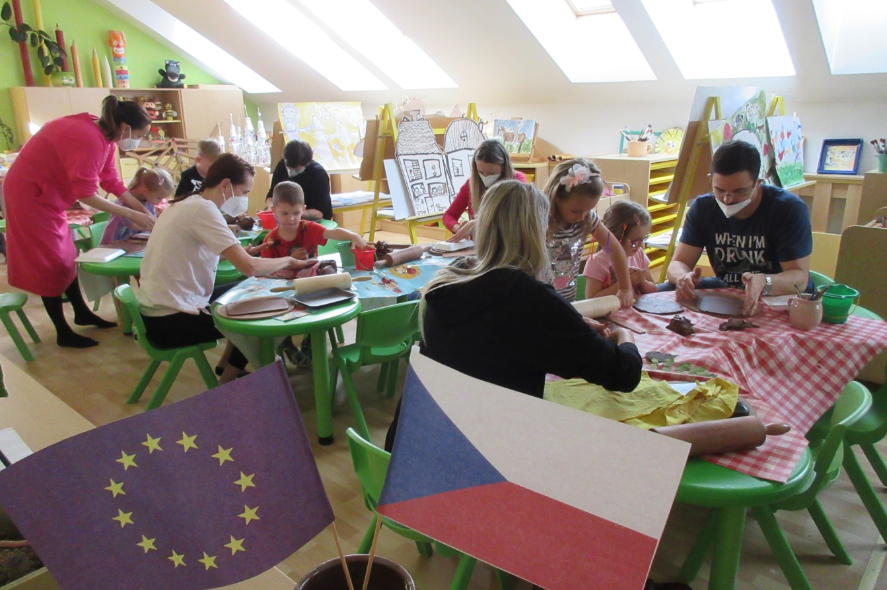
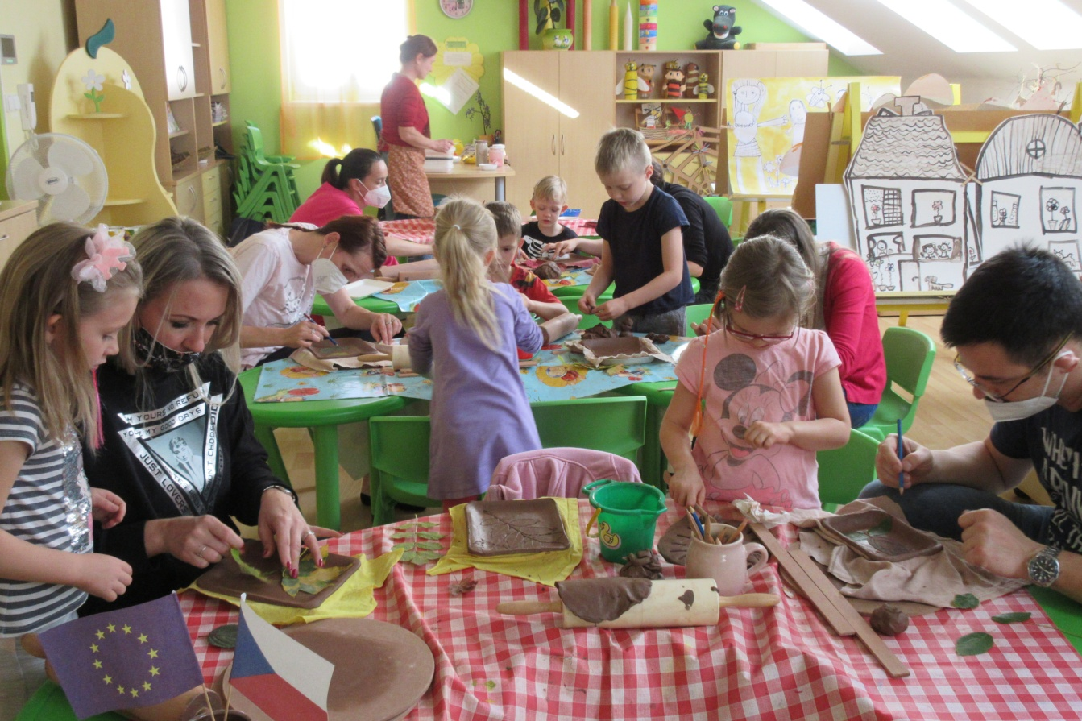

Beseda na téma ,,Zdravé obouvání“ pod vedením rehabilitační sestry paní Romany Cihlářové z rehabilitačního centra Milevsko
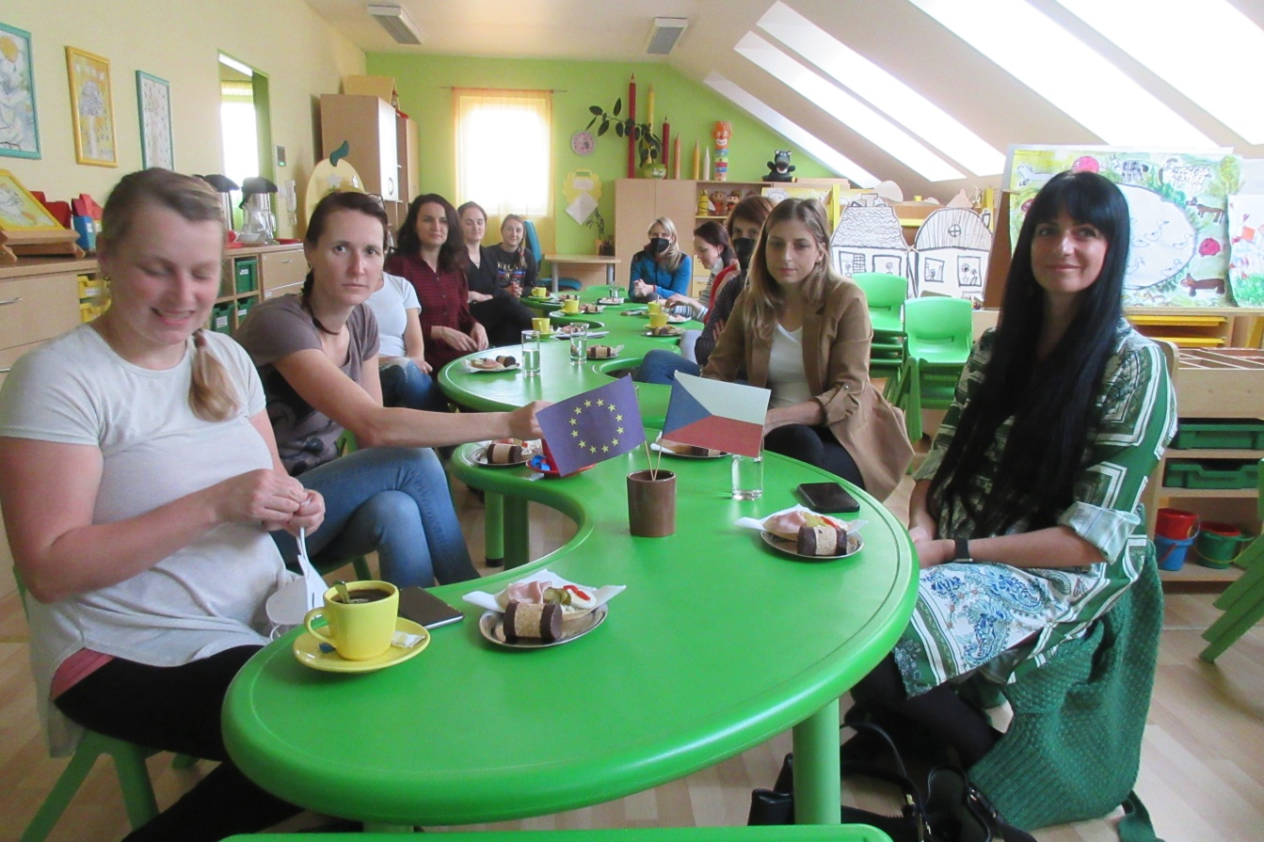
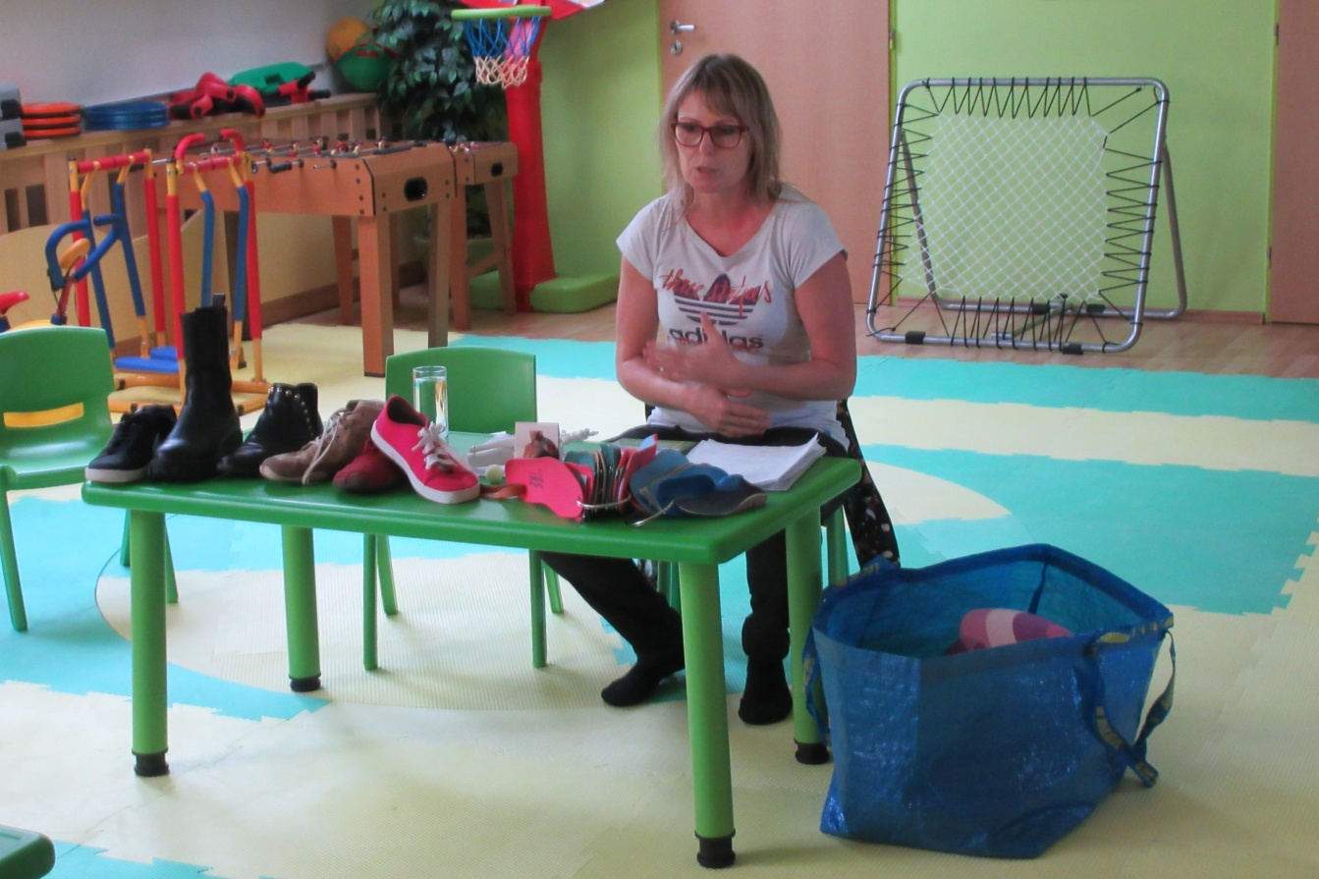

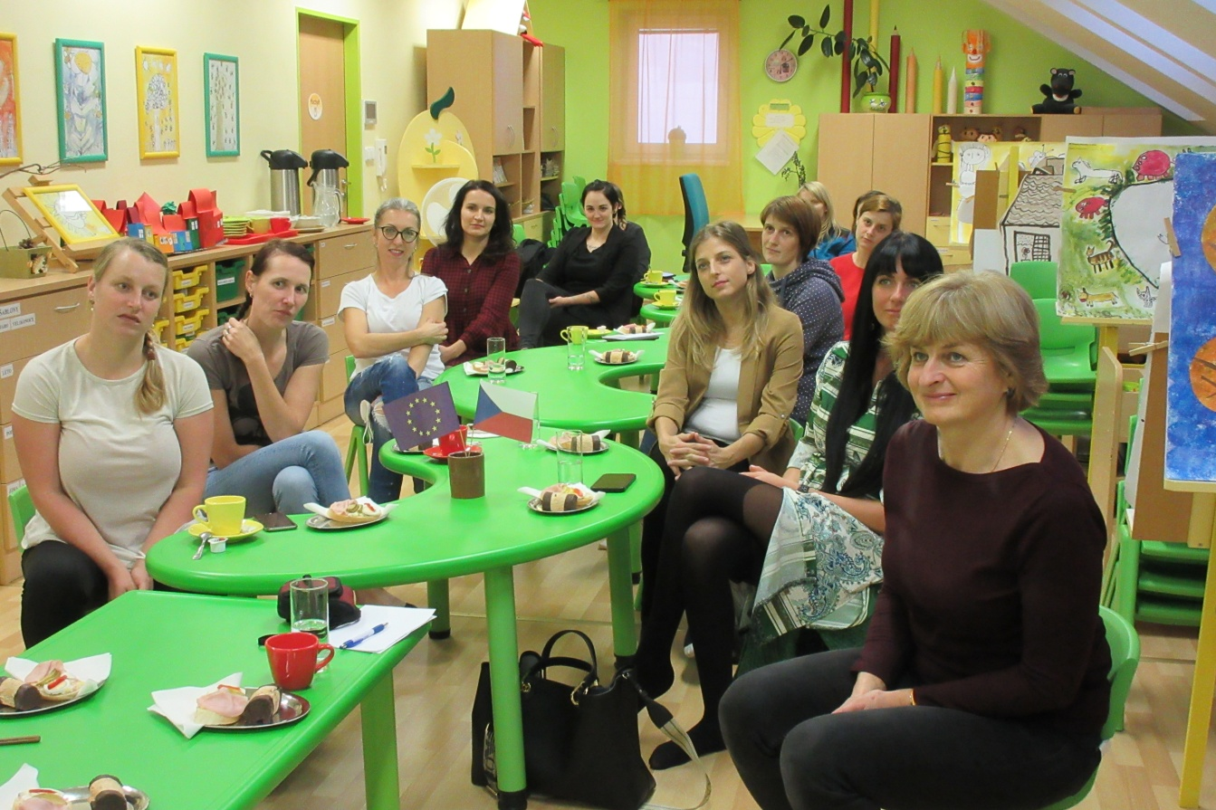
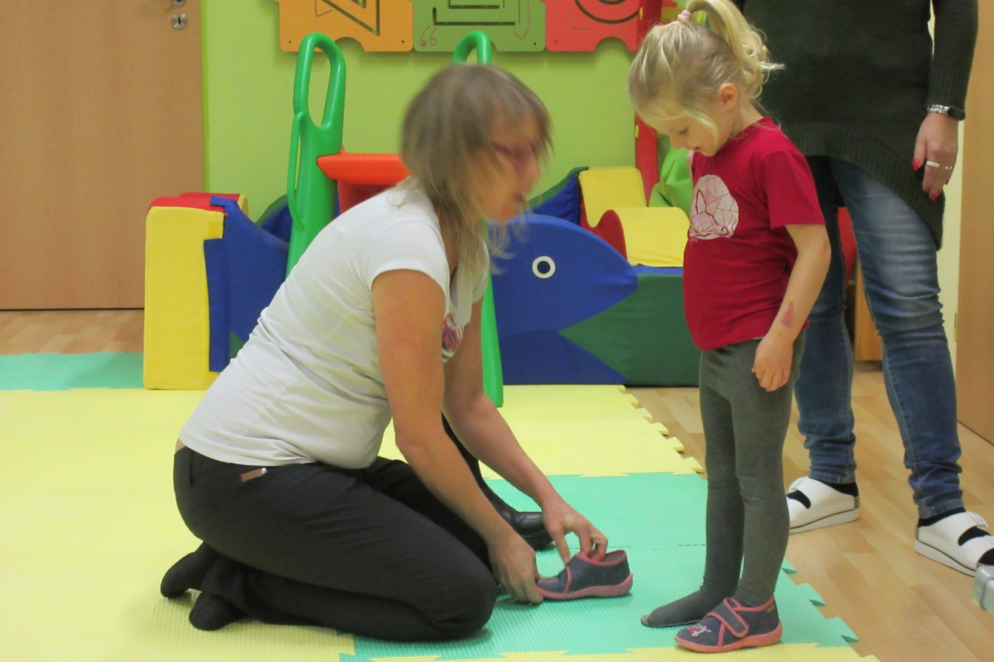

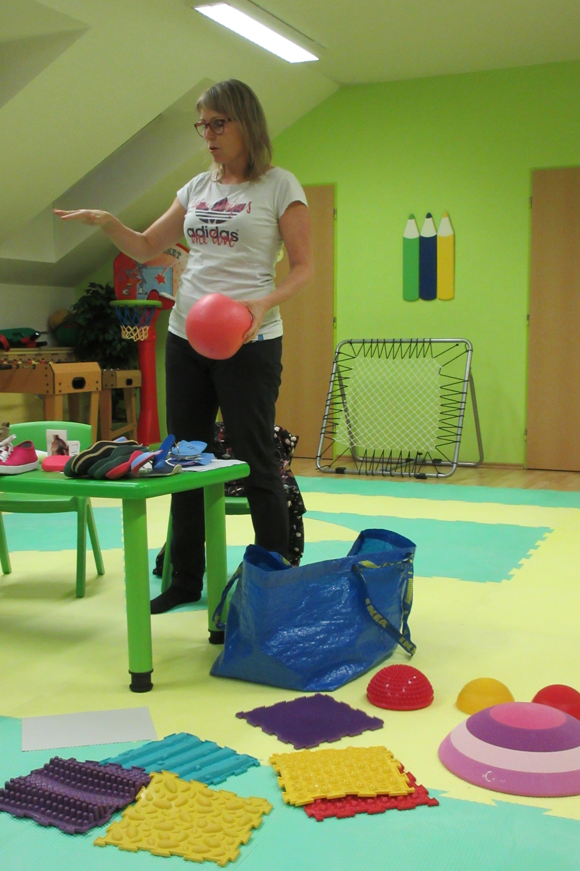

Beseda na téma ,,Školní zralost a připravenost na vstup dítěte do ZŠ“ nám přednášela paní Mgr. Hana Mahdalová z PPP Tábor
